ゴム半長靴（経）

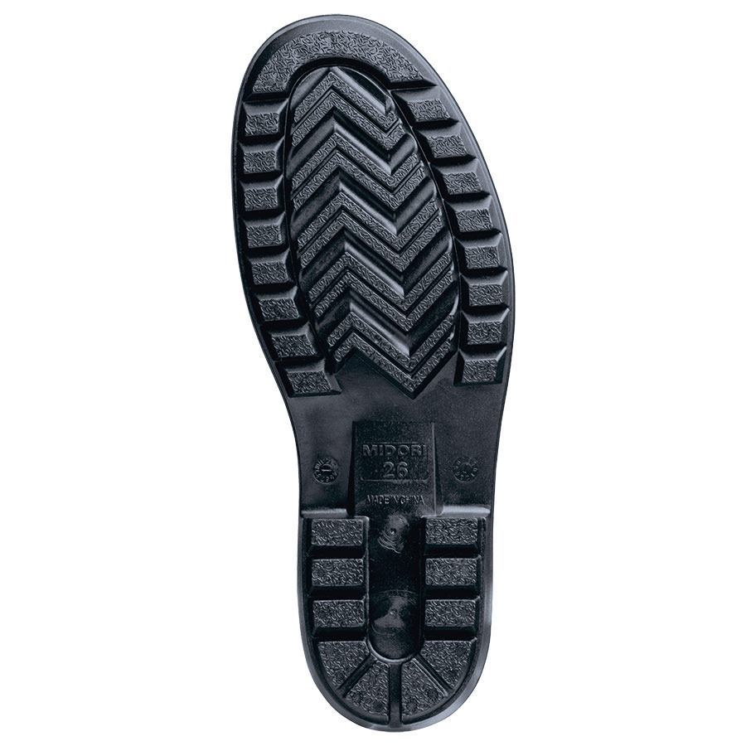
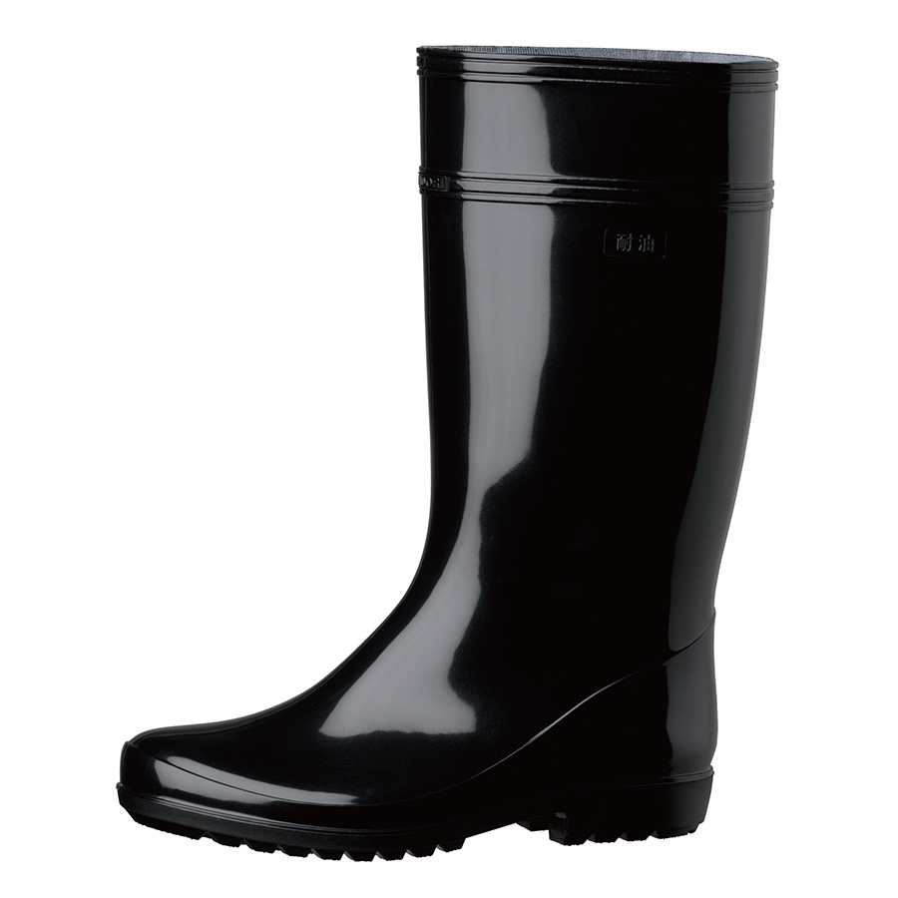

ミドリ安全 男女兼用 作業長靴ワークエース
素材 甲被 PVC 、底材 PVC 、 内側 メリヤス
サイズ 22～28、29、30、31cm

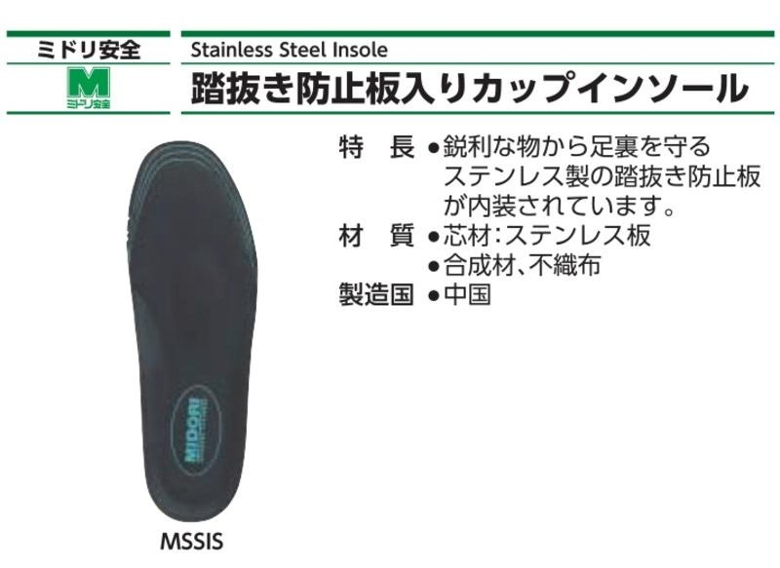
ミドリ安全 踏抜き防止カップインソール
〇芯材に0.5㍉厚のステンレス踏抜き防止板を内装
〇優れた屈曲性を保持し、安全性と快適性を両立
サイズ
SS (21～22.5cm) 、S (23～24.5) 、M (25～26.5)
L (27～28.5cm) 、LL (29～31c)m)

確認事項・製品については、傷・汚れ・外観を損なうものがあってはならない。
この仕様書について疑義、又は変更を生じたときは、当局と協議し、その指示に従うものとする。
参考：ミドリ安全 男女兼用ワークエース（W2000）・踏抜防止カップインソール 又は同等品以上

